🌈 HOMILÍA – DOMINGO DE LA SANTÍSIMA TRINIDAD (CICLO A)

✨ “Busca una paz trinitaria”

(Homilía dialogada para niños y familias)

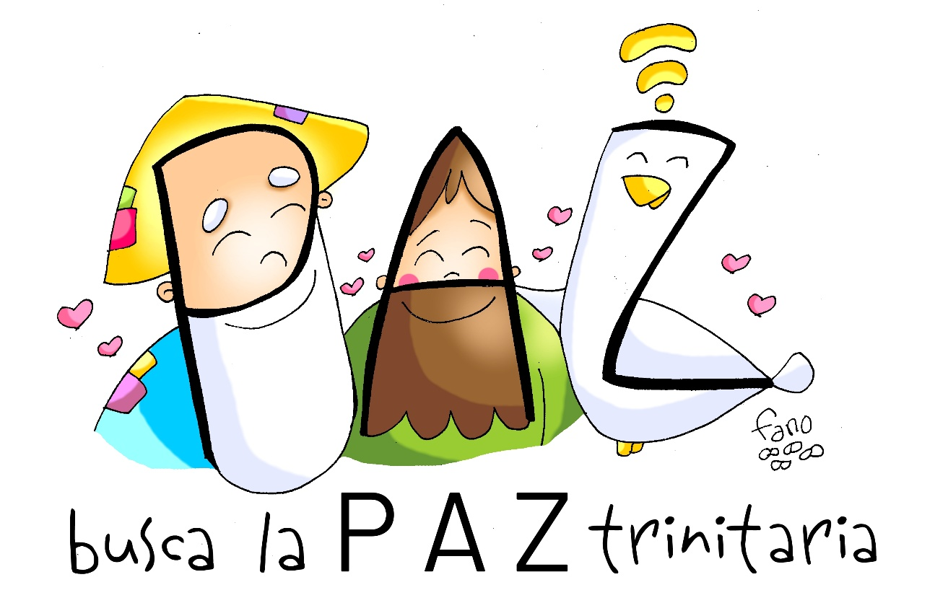

🎬 INTRODUCCIÓN IMPACTANTE
Sacerdote (tono cercano, sonrisa):
Niños… os voy a hacer una pregunta importante:
👉 ¿Cómo sabemos que Dios existe… si no lo vemos?
(Dejar responder)
Un día, una profesora preguntó eso mismo en clase.
Y un niño respondió algo precioso:
🍶
“Dios es como el azúcar en la leche.
No se ve… pero cuando está, todo sabe mejor.”
(Pausa breve)
¿A que es bonita la respuesta?

Sacerdote (más suave):
A Dios no lo vemos con los ojos…
pero sí lo vemos:
❤️ en el amor
😊 en la alegría
🤝 en la ayuda
🕊️ en la paz

✨ 1. PRIMERA IDEA: DIOS ES AMOR
Sacerdote (tono catequético y sencillo):
Hoy celebramos una fiesta muy especial:
👉 la Santísima Trinidad.
Un solo Dios…
pero:
- Padre
- Hijo
- y Espíritu Santo.
Tres personas… un solo amor.

🎯 FRASE CLAVE
👉 Dios es una familia de amor que quiere vivir dentro de nosotros.

✨ 2. SEGUNDA IDEA: LA PAZ DEL PADRE, DEL HIJO Y DEL ESPÍRITU
Sacerdote:
Hoy vamos a aprender una palabra bonita:
🕊️ PAZ TRINITARIA
¿Y qué significa eso?

❤️ EL PADRE
El Padre nos da la paz de sentirnos queridos.
Como cuando mamá o papá te abrazan…
y todo se calma.

✝️ JESÚS
Jesús nos da la paz del perdón.
Aunque nos equivoquemos…
Él siempre nos levanta.

🌬️ EL ESPÍRITU SANTO
El Espíritu Santo nos da una paz valiente.
La paz que ayuda:
- a compartir
- a perdonar
- a no tener miedo
- a hacer el bien

✨ 3. TERCERA IDEA: DIOS DA SABOR A LA VIDA
Sacerdote (voz más cálida):
Cuando una vida tiene:
😊 amor
🕊️ paz
🤝 bondad
🌟 esperanza…
allí está Dios.
Porque Dios es como el azúcar:
👉 no siempre se ve…
👉 pero se nota.

🎭 GESTO CENTRAL

“La paz trinitaria”
Sacerdote:
Vamos a hacer juntos un gesto muy sencillo.

❤️ Mano en el corazón:
“Padre, dame tu paz.”

🧠 Mano en la frente:
“Jesús, enséñame a perdonar.”

👐 Mano abierta hacia los demás:
“Espíritu Santo, llévame a hacer el bien.”

Todos juntos:
✨
“Dios, Padre, Hijo y Espíritu Santo, haznos gente de paz.”

🌱 APLICACIÓN A LA VIDA
Sacerdote:
Esta semana…
🕊️ lleva paz:
- en casa
- en el colegio
- con los hermanos
- con los amigos
Y cuando estés triste…
o enfadado…
o tengas miedo…
acuérdate:
🍶
👉 Dios está contigo.
👉 Y contigo la vida sabe mejor.

🌟 FINAL
Sacerdote (más fuerte y alegre):
Niños…
El mundo necesita:
- menos gritos
- menos peleas
- menos egoísmo
Y necesita más:
❤️ amor
🕊️ paz
😊 bondad
Necesita personas…
👉 llenas de Dios.

🌟 SLOGAN FINAL

(repetir juntos)
🕊️
“Con Dios, la vida sabe mejor.”
(Otra vez)
🕊️
“Con Dios, la vida sabe mejor.”

🙌 DESPEDIDA-GESTO
Todos hacen lentamente la señal de la cruz.
✝️
“En el nombre del Padre,
y del Hijo,
y del Espíritu Santo.”

📘 DOSIER PARA LA EUCARISTÍA

DOMINGO DE LA SANTÍSIMA TRINIDAD CICLO A

1. MONICIÓN DE ENTRADA
Hermanos y hermanas:
Hoy celebramos la fiesta de la Santísima Trinidad. Dios no es soledad: es Padre, Hijo y Espíritu Santo, una familia de amor que quiere llenar nuestra vida de paz y alegría.
Abramos el corazón para dejarnos abrazar por ese Dios que, aunque no lo vemos, da sabor y sentido a nuestra vida.

SALUDO
-La gracia de nuestro Señor Jesucristo, el amor del Padre y la comunión del Espíritu Santo estén con todos vosotros.

2. ACTO PENITENCIAL
- Señor, cuando olvidamos que somos hijos queridos de Dios. Señor, ten piedad.
- Cristo, cuando no perdonamos de corazón. Cristo, ten piedad.
- Señor, cuando no llevamos paz a los demás. Señor, ten piedad.

3. MONICIÓN A LA PALABRA
Hoy la Palabra de Dios nos presenta un Dios cercano, compasivo y lleno de amor. Escuchemos con atención y dejemos que su paz entre en nuestro corazón.

4. ORACIÓN DE LOS FIELES

Respondemos:
🕊️ “Haznos gente de paz.”
- Por la Iglesia, para que anuncie siempre el amor del Padre, del Hijo y del Espíritu Santo.
- Por las familias, para que sean hogares de paz y perdón.
- Por los niños y jóvenes, para que crezcan sintiéndose queridos por Dios.
- Por quienes viven tristes o enfrentados, para que encuentren consuelo y reconciliación.
- Por todos nosotros, para que llevemos paz allí donde estemos.

5. PROCESIÓN DE OFRENDAS
🍶 Un vaso de leche con azúcar → símbolo de Dios que da sabor a la vida.
🕊️ Una paloma → símbolo del Espíritu Santo y de la paz.
❤️ Un corazón → símbolo del amor de Dios Trinidad.
🍞🍷 Pan y vino → nuestra vida ofrecida al Señor.

6. GESTO FINAL SUGERIDO
Todos hacen:
❤️ mano al corazón
🧠 mano a la frente
👐 manos abiertas
Y dicen:
🕊️
“Dios, Padre, Hijo y Espíritu Santo, haznos gente de paz.”


*
31
MAYO
2026

DOMINGO DE LA SANTÍSIMA TRINIDAD:

“…DIOS MANDÓ A SU HIJO PARA QUE EL MUNDO SE SALVE POR ÉL”

JUAN 3, 16-18

